Сенсорная подушка — тренажер «Кто в домике живет?»
Ирина Черкашина
Сенсорная подушка — тренажер «Кто в домике живет?»
Сенсорное развитие ребенка — это развитие его восприятия и формирование представлений о внешних свойствах предметов: их форме, цвете, величине, положении в пространстве. Младший дошкольный возраст наиболее благоприятен для совершенствования деятельности органов чувств, накопления представлений об окружающем мире. Для формирования зрительного, осязательного, кинестетического восприятия я использую различные сенсорные тренажеры, которые так же помогают развивать речь детей, ориентироваться в пространстве, развивают координацию движений, мелкую моторику рук.
Одним из таких тренажеров является сенсорная подушка - тренажер «Кто в домике живет?» (авторский вариант).
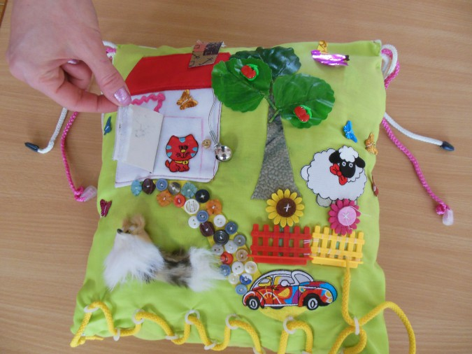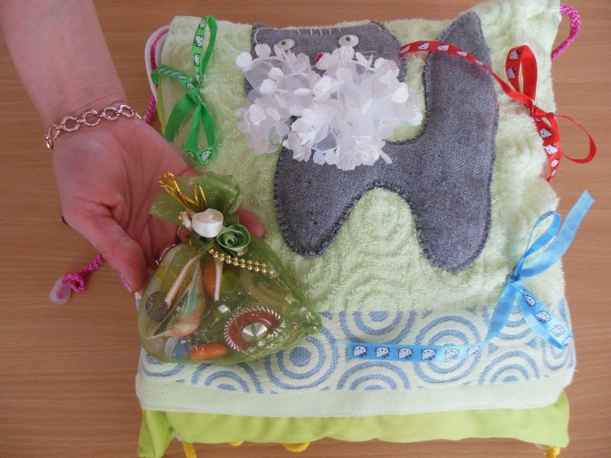
Детали крепятся с помощью пуговиц, липучки,молнии, их можно трогать, гладить, пристегивать-отстегивать, открывать – закрывать молнию, дергать, ими можно прошуршать, звонить в колокольчик, учиться плести косички, завязывать бантики, шнуровать. Фигурки разные по фактуре, объёму.

Задачи использования тренажера:
1. Создавать эмоционально положительное настроение.
2. Развивать интерес и побуждение к действиям.
3. Формировать представление о предметах, их положении в пространстве.
4. Развивать умение сравнивать по свойствам и признакам (развитие глазомера).
5. Познакомить с сенсорными эталонами.
6. Развивать мелкую моторику.
7. Формировать и активизировать словарь ребенка.
8. Развивать восприятие (зрительное, осязательное, тактильное)
9. Развивать наглядно – действенное, образное мышление, внимание, память, воображение и т. д.
10. Развивать умение понимать количественную характеристику совокупностей из отдельных предметов (один, много, ни одного).
Сенсорную подушку - тренажер «Кто в домике живет?» использую в совместной и самостоятельной деятельности детей как игры и упражнения.

Варианты дидактических игр:
"Где живёт собачка?"
"Найди котёнка?"
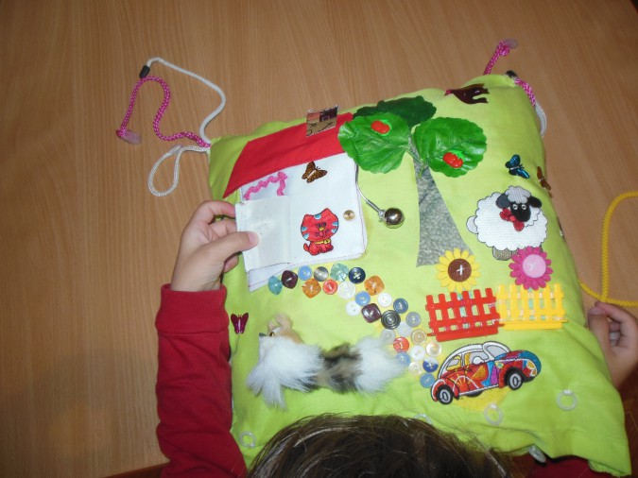
"Какой предмет на ощупь?" (камешки, пуговички, собачка, колокольчик и т. д.)
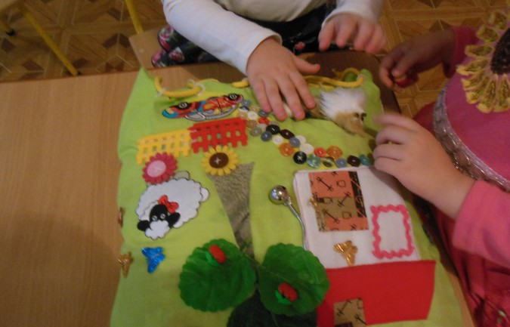
"Найди одинаковых по цвету бабочек?»
«Какие сокровища есть у котёнка?»
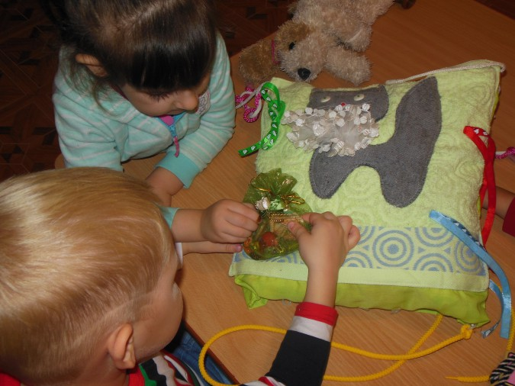
"Один-много"
"Найди пару" (бабочки, камешки, пуговицы на дорожке)
"Какой формы камешки" (пуговицы на дорожке).
"Найди по форме".

Упражнение на развитие ориентировки в пространстве + активизация в речи предлогов:
"Где находится машинка?" (барашек, птичка, фрукты, цветы и т. д.)
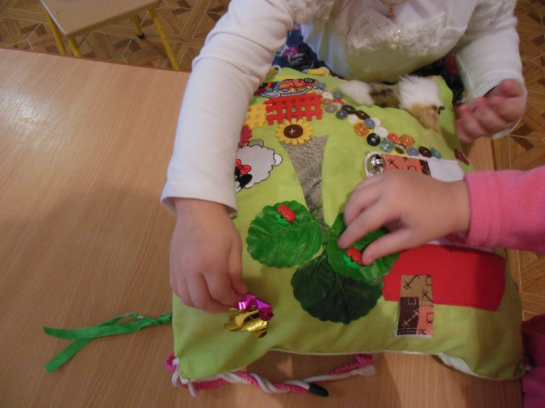

Игры-тренажеры для развития координации движений и внимательности:
"Пройди пальчиками по дорожке?"
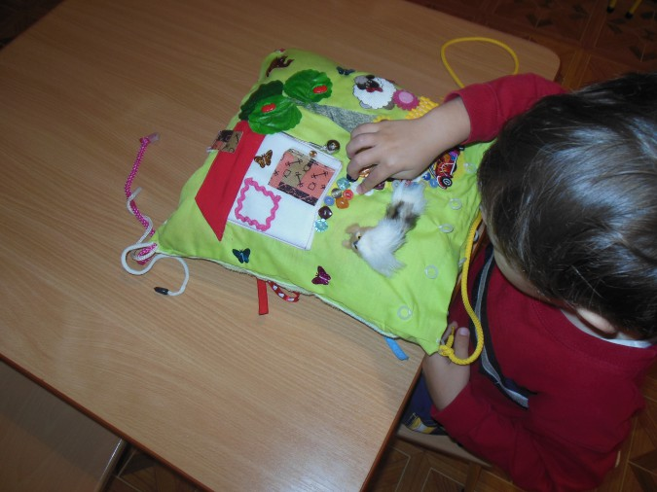
"Помоги заплети косичку"
"Помоги завязать котёнку бантики"
"Застегни молнию"
"Застегни пуговицы"
"Зашнуруй подушку"
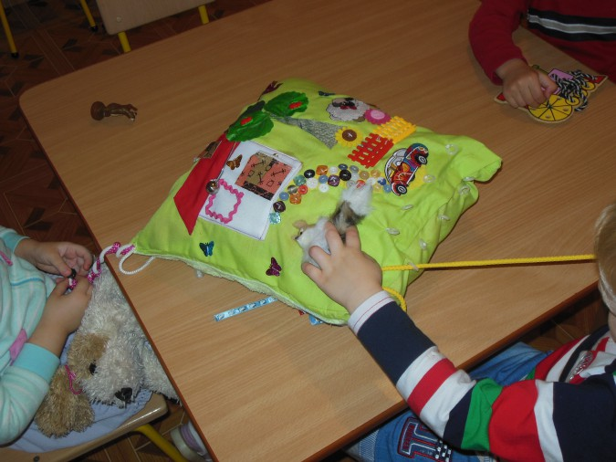
"Позвони в колокольчик"
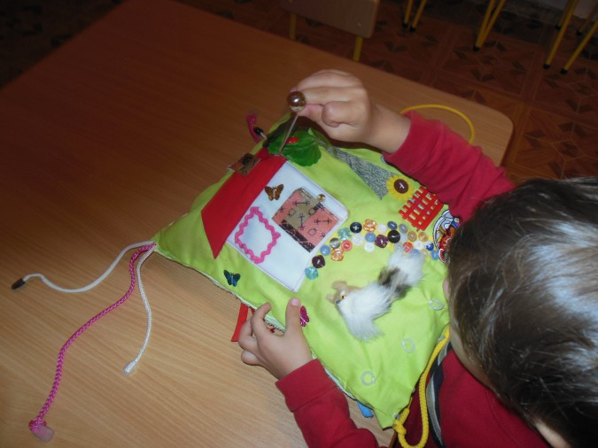
Такое сенсорное пособие-тренажёр является атодидактическим, удобно в использовании,
помогает мотивировать детей для выполнения разнообразных заданий, помогает воспитывать в детях бережное отношение к игрушкам.

